Medieninformation

Das Kinder-Abo im Theater Akzent
Saison 2024/2025

Das Theater Akzent bietet auch in der Saison 2024/25 erneut das bewährte Kinder-Abo für junges Publikum an. Es gibt -wie immer- vier Vorstellungen, die jeweils an einem Samstag stattfinden und zwischen 60 und 75 Minuten dauern. Die Stücke bieten eine vielfältige und Auswahl an Themen und Inhalten, die Spaß, Fantasie und Abenteuer miteinander verbinden.
Die Produktion „Aladdin“ (Theater mit Horizont) zeigt uns ein in orientalisches Märchen voller Zauber und Weisheit der Märchen aus 1001 Nacht.
Der Verein RabauRadau und sein Team aus professionellen Künstler:innen macht sich mit dem zeitlosen Musical „Lilly und der Zeitgeist“ voller verzauberter Uhren und frecher, rätselhafter Fantasiegestalten auf die Suche nach Lösungen bei Stress, Leistungsdruck und fehlender Zeit für Familie und Freunde. Wie schon beim Riesenerfolg „Lilly und die wilden Räuber:innen“ wirbeln auch diesmal die RabauRadau Kinder aus Wien und Umgebung zu tickenden Beats, rätselhaften Songs und superpower XL-Choreografien durch den „Uhrwald“.
Im turbulenten Musical „Frau Holle-Wetter ist, was du draus machst“ (Herbsttage Blindenmarkt) einem Mix aus Musik, Tanz und Wetterspektakel, werden nicht nur die Wolken, sondern auch die Lachmuskeln in Bewegung gesetzt. Mutige junge Heldinnen nehmen mit Herz und Hirn ihr Schicksal selbst in die Hand. Es wird stürmen, schneien und regnen - aber vor allem rechnen Sie bitte mit Sonnenstrahlen im Gemüt!
„Der Räuber Hotzenplotz“ (Auf den Punkt. Kulturverein) hat Großmutters Kaffeemühle geraubt. Grund genug für Kasperl und Seppel zu beschließen, dem Mann mit den sieben Messern das Handwerk zu legen. Das ist jedoch gar nicht so einfach. Die Zukunft der beiden sähe finster aus, wären da nicht noch die gute Fee und der Wachtmeister Dimpfelmoser.

für Kinder von 6 bis 10 Jahren

4 Vorstellungen, jeweils Samstag
Beginn 11.00 Uhr (Abo 3), 14.00 Uhr (Abo 2 & 4) und 16.15 Uhr (Abo 1 & 5)

Abo-Preise: € 54,–/48,–/42,–/36,–
für alle 4 Vorstellungen

Karten können auch außerhalb des Abos gebucht werden:
Einzelkartenpreise: Euro 20,-/18,-/16,-/14,-

Zusätzlich finden Vorstellungen für Schulgruppen außerhalb des Abos statt:
Beginn: 9.00 Uhr & 10.45 Uhr
Preis: Euro 10,-

Beratung und Bestellung:
Nicole Laschitz | nicole.laschitz@akzent.at | 01-50165-13303

Pressefotos in 300dpi und –texte für Ihre Ankündigung stehen auf unserer Website www.akzent.at in unserem Pressebereich zur Verfügung.

Theater mit Horizont
Aladdin

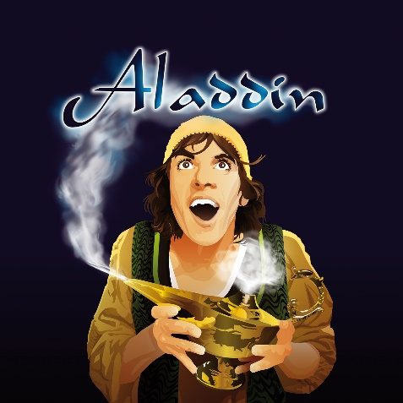
Ein orientalisches Märchen voller Zauber und Weisheit der Märchen aus 1001 Nacht.
Der junge Aladdin lebt mit seiner Mutter im märchenhaften Agrabah, einer prächtigen Stadt des Orients. Eines Tages trifft er den finsteren Zauberer Dschafar der ihn beauftragt, eine besondere Öllampe aus einer Höhle zu holen. Weil ihn der Zauberer in der Höhle zurücklassen will, behält Aladdin die Lampe für sich und entdeckt bald ihr Geheimnis: einen Lampengeist, der seinem Besitzer alle Wünsche erfüllen muss.
Der Heimweg führt Aladdin am Strand vorbei. Dort trifft er ein Mädchen in das er sich sofort verliebt und lädt sie zu sich nach Hause ein. Danach erfährt er, dass sie Jasmin, die Tochter des Sultans ist und weil er sich vor ihr für sein ärmliches Leben schämt, lässt er sich von seinem Lampengeist einen Palast bauen und in feinste Kleidung hüllen. Doch dann gerät die Wunderlampe in die Hände Dschafars und Aladdin muss einsehen, dass zur wahren Liebe mehr gehört als Pracht und teure Gewänder …

ab 6 Jahren

Termin: Samstag, 12.10.2024 | 11:00 Uhr, 14:00 Uhr, 16:15 Uhr
Samstag, 05.04.2025 | 11:00 Uhr, 14:00 Uhr, 16:15 Uhr

Verein RabauRadau
Lilly und der Zeitgeist


Schon wieder muss Lilly allein spielen, ihre gestressten Eltern haben einfach keine Zeit. Darum geht das fantasievolle Mädchen auf Dachboden-Expedition und findet „Eddy“, einen alten Teddy. Sofort wird das Kuscheltier ihr bester Freund. In der Nacht entdeckt Lilly, dass der gierige Zeitgeist mit seinem Zeitschlurf Superpower XL ihren Eltern die Zeit einfach absaugt. Mutig folgt sie ihm ins magische Reich der Zeit.
Dort ticken nicht alle ganz richtig und ihr Eddybär erwacht zum Leben. Die kleinen Uhren, das hysterische Dingsbums und die listige Ratte Trendy Wendy werden ihre Freunde. Schaffen sie es, das Rätsel der Rätselschlange zu lösen, die Fantasie zu befreien, den Zeitgeist zu besiegen und die gestohlene Zeit zurückzuerobern oder läuft ihnen die Zeit davon?
Der Verein RabauRadau und sein Team aus professionellen Künstler:innen macht sich mit diesem zeitlosen Musical voller verzauberter Uhren und frecher, rätselhafter Fantasiegestalten auf die Suche nach Lösungen bei Stress, Leistungsdruck und fehlender Zeit für Familie und Freunde. Die RabauRadau Kids aus Wien und Umgebung wirbeln zu tickenden Beats, rätselhaften Songs und superpower XXL-Choreografien durch den „Uhrwald“, sprühen in allen Farben dieser Welt und verwandeln die Akzentbühne in einem magischen Ort.

Regie: Nikolaus Stich
Buch: Juci Janoska
Komposition: Juci & Albin Janoska jun.

ab 6 Jahren

Termin: Samstag, 30.11.2024 I 11:00 Uhr, 14:00 Uhr, 16:15 Uhr
Samstag, 7.12.2024 I 11:00 Uhr, 14:00 Uhr, 16:15 Uhr

Herbsttage Blindenmarkt
Frau Holle- Wetter ist, was du draus machst!
Musical nach dem Märchen der Brüder Grimm
von Florian Stanek & Sebastian Brand


Wenn das Wetter verrücktspielt, hat Frau Holle gewiss ihre Hände im Spiel! Das erfahren auch die beiden Schwestern Marie und Maria, die verschiedener nicht sein könnten. Die eine aufopfernd und hilfsbereit – die andere lebt nach ihrer eigenen Wetterlage. Stürmisch wird die Geschichte, als ihre Mutter versucht, die Schwestern mit dem „Holz-Horst“, dem glatteisigen Bürgermeister des Dorfs, zu verkuppeln - und zwar um jeden Preis! Ein Sprung in den Dorfbrunnen? Na klar, warum nicht! Doch plötzlich landen sie in der phantastischen Welt von Frau Holle, wo Brote einen Tanz aufs Parkett legen, Schneeflocken fröhlich über die Bühne wirbeln und ein frecher Hahn zum treuen Begleiter wird. Hier wird nicht nur das Wetter gemacht, sondern auch Gold und Pech in Hülle und Fülle verteilt. Doch die beiden Schwestern werden von Frau Holle neben den Naturgewalten auch mit ihren eigenen Überzeugungen konfrontiert. Dürfen sie zulassen, dass die Natur zerstört wird und dadurch auch das Wetter zunehmend aus den Fugen gerät? Schon bald wird es den beiden bewusst: Alles hängt zusammen! Und wenn es um das geht, was einem am Herzen liegt, darf man nicht nur den Sturm abwarten – manchmal muss man auch selbst für Sonne sorgen!
In diesem turbulenten Mix aus Musik, Tanz und Wetterspektakel werden nicht nur die Wolken, sondern auch die Lachmuskeln in Bewegung gesetzt. Mutige junge Heldinnen nehmen mit Herz und Hirn ihr Schicksal selbst in die Hand. Es wird stürmen, schneien und regnen - aber vor allem rechnen Sie bitte mit Sonnenstrahlen im Gemüt!

Regie: Christoph Sommersguter
Musikalische Leitung: Andreas Brencic

ab 6 Jahren

Termin: Samstag, 18.1.2025 I 11:00 Uhr, 14:00 Uhr, 16:15 Uhr
Samstag, 25.1.2025 I 11:00 Uhr, 14:00 Uhr, 16:15 Uhr

Auf den Punkt. Kulturverein
Der Räuber Hotzenplotz
eine Kasperlgeschichte
von Otfried Preußler

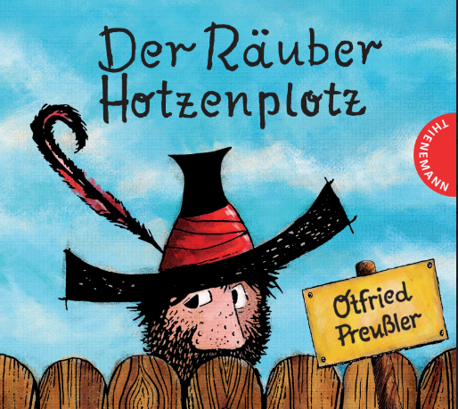
Der Räuber Hotzenplotz hat Großmutters Kaffeemühle geraubt. Grund genug für Kasperl und Seppel zu beschließen, dem Mann mit den sieben Messern das Handwerk zu legen. Das ist jedoch gar nicht so einfach: Sie finden zwar die Räuberhöhle, werden aber gefangen genommen. Während Seppel bei Hotzenplotz die Unordnung in der Räuberhöhle aufräumen muss, wird Kasperl an den Zauberer Petrosilius Zwackelmann verkauft. Die Zukunft der beiden sähe finster aus, wären da nicht noch die gute Fee und der Wachtmeister Dimpfelmoser.

Produktion: Auf den Punkt. Kulturverein
Produktionsleitung I Regie I Inspizient: Florian Wischenbart
Regieassistenz I Inspizientin: Barbara Pillinger
Bühne & Videodesign: Vanessa Eder Messutat
ab 6 Jahren

Termin: Samstag, 15.2.2025 I 11:00 Uhr, 14:00 Uhr, 16:15 Uhr
Samstag, 22.2.2025 I 11:00 Uhr, 14:00 Uhr, 16:15 Uhr

